120家上市建筑企业2016年经营数据出炉
近期，上市公司年报集中发布，截至2017年4月29日，120家上市建筑企业均发布了2016年的经营业绩数据。
从公布的数据来看，有几大要点：
1、整体业绩较好的四大版块是：市政公用、路桥隧道，水利水电，钢结构，园林；
2、营业收入和净利润增长率最高的版块公司是园林企业；
3、2016年净利润超10亿的新晋企业：东方园林，净利润高达13亿元，同比增长115%；
4、央企、国企、民营企业的总体经营情况是：央企好于国企，国企好于民企。央企普遍受益于PPP项目、经营状况良好，而民营企业的发展仍然较为艰难。
5月，建筑前沿会陆续推送上市公司年度发展研究报告，敬请关注！
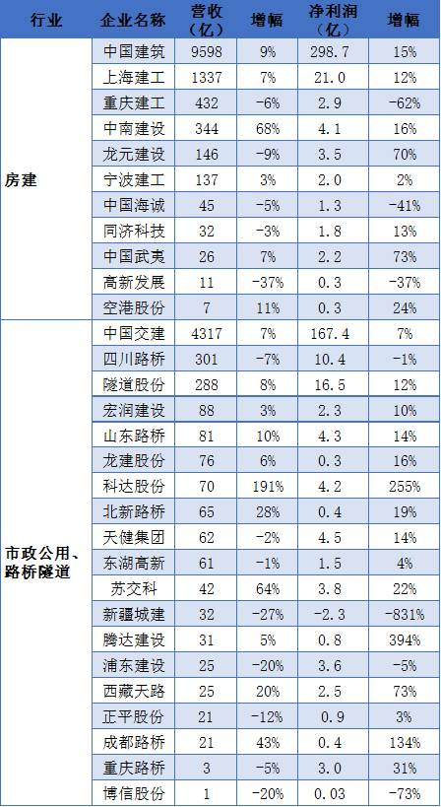
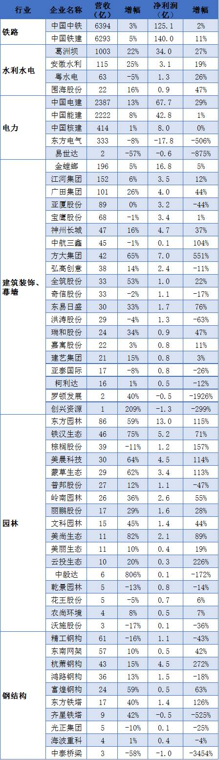
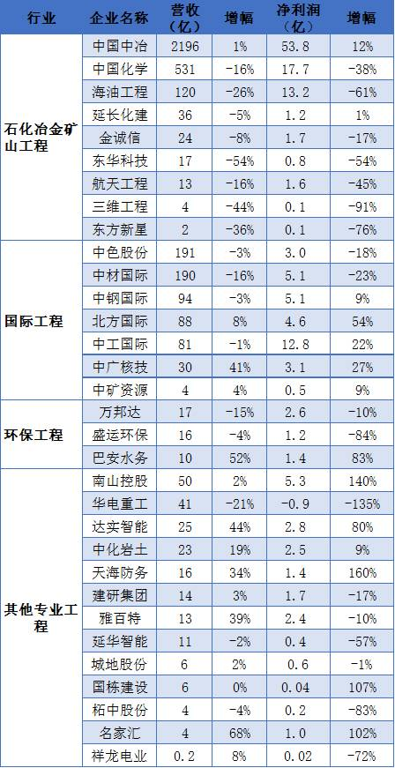
数据来源：各上市公司公告，建筑前沿与攀成德研究部整理。

